**Jolča - Ayli**

1. **Rozcvičení:**

* Zahřátí
* Dynamické protažení

1. **Posilovna**

* Provést 2 série po 4 - 6 opakováních
* Pauza mezi sérií i cviky je 90 sekund (nezkracovat)
* Na prvním místě je technika provedení

|  |  |  |
| --- | --- | --- |
|  | **Cvik** | **Váha** |
| **1.** | Hluboký dřep s jednoručkama | 12 – 14 kg v ruce |
| **2.** | Benchpress | 20 kg |
| **3.** | Předkop | 25 kg |
| **4.** | Stahování kladky za hlavu | 30 kg |

* **Obrazová část**

1. Hluboký dřep s jednoručkama

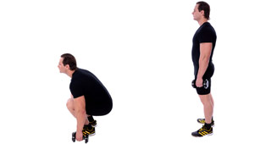

1. Benchpress

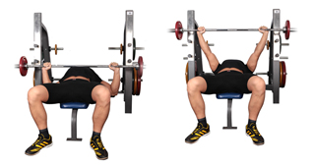

1. Předkop

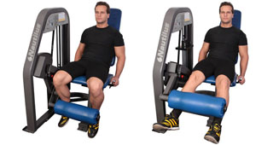

1. Stahování kladky za hlavu

